Отчет
о мероприятиях антинаркотической направленности, проведённых
на удалённой основе и массовых мероприятий в _МБУ «Библиотека» Веселовского СП___ за ___июнь___ 2025 года.
№ | Наименование муниципального образования | Наименование мероприятия  (краткая информация о мероприятии, скриншот) | Место проведения, ссылки на используемые сайты | Дата, время проведения | Кол-во просмотров
- 1 | Веселовское СП | Для читателей МБУ «Библиотека» Веселовского СП подготовлен видеожурнал "Правила укрепления и сохранения здоровья"  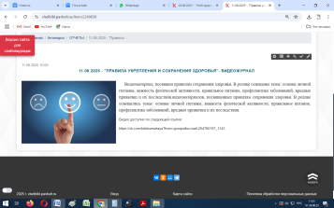 | ст. Веселая, ул. Ленина, 41 Г  МБУ «Библиотека» Веселовского СП  https://viselbibl.pavkult.ru/item/2249658  https://vk.com/biblioveselaya?from=groups&w=wall-204760197_1143  https://ok.ru/profile/593923077418/statuses/157838478880810 | 11.06.2025  10.00 | 54 онлайн
 | Веселовское СП | Для читателей подготовлен час здоровья «В путь дорогу собирайся, за здоровьем отправляйся». В ходе мероприятия дети отвечали на вопросы викторины о здоровом образе жизни, участвовали в конкурсах и играх, разгадывали загадки 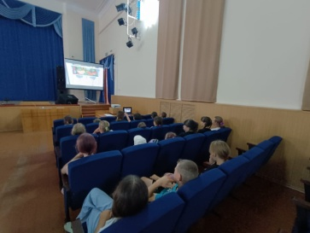 | ст. Веселая, ул. Ленина, 41 Г  МБУ «Библиотека» Веселовского СП  https://viselbibl.pavkult.ru/item/2259789 | 26.06.2025  10.00 | 20 офлайн
 | Веселовское СП | Для читателей МБУ «Библиотека» Веселовского СП подготовлен тематический обзор фильма «Четыре ключа к твоим победам»  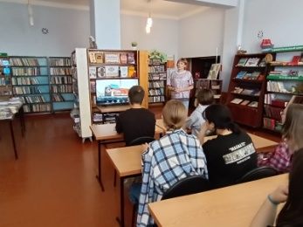 | ст. Веселая, ул. Ленина, 41 Г  МБУ «Библиотека» Веселовского СП  https://viselbibl.pavkult.ru/item/2258485 | 26.06.2024  11.00 | 8 офлайн
 |  |  | Всего ссылок 5 |  | Посещений 28  Просмотров 54
Всего мероприятий 3

